Jak stworzyć najprostszą prezentację

- Uruchom program PowerPoint.
- Kliknij w napis „Kliknij, aby dodać tytuł” i wpisz tytuł prezentacji – „Rzymscy legioniści”. W polu poniżej wpisz podtytuł – „Słynni żołnierze starożytności”.
- Do pierwszego slajdu dodaj 5 kolejnych slajdów – kliknij Nowy slajd na karcie Narzędzia główne. Wybierz układ Obraz z podpisem.
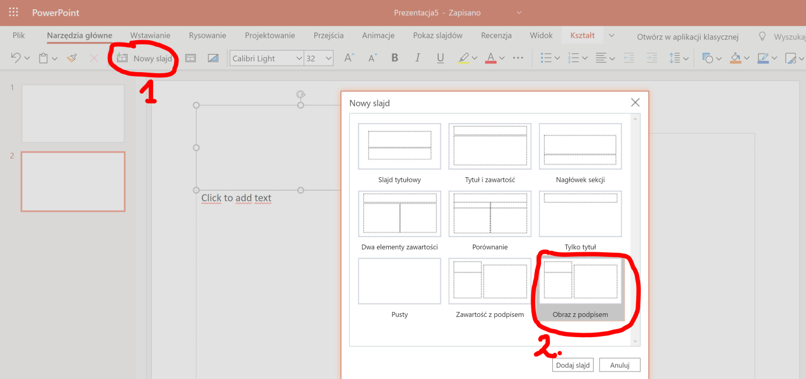

- Dodaj ilustracje i podpisy na slajdach. Informacji poszukaj w Internecie. Możesz skorzystać z rozwiązania które znajduje się pod instrukcją na stronie szkoły.

UWAGA! Tekst wklejamy używając kombinacji klawiszy CTRL+SHIFT+V

Przykładowy wygląd slajdów:

